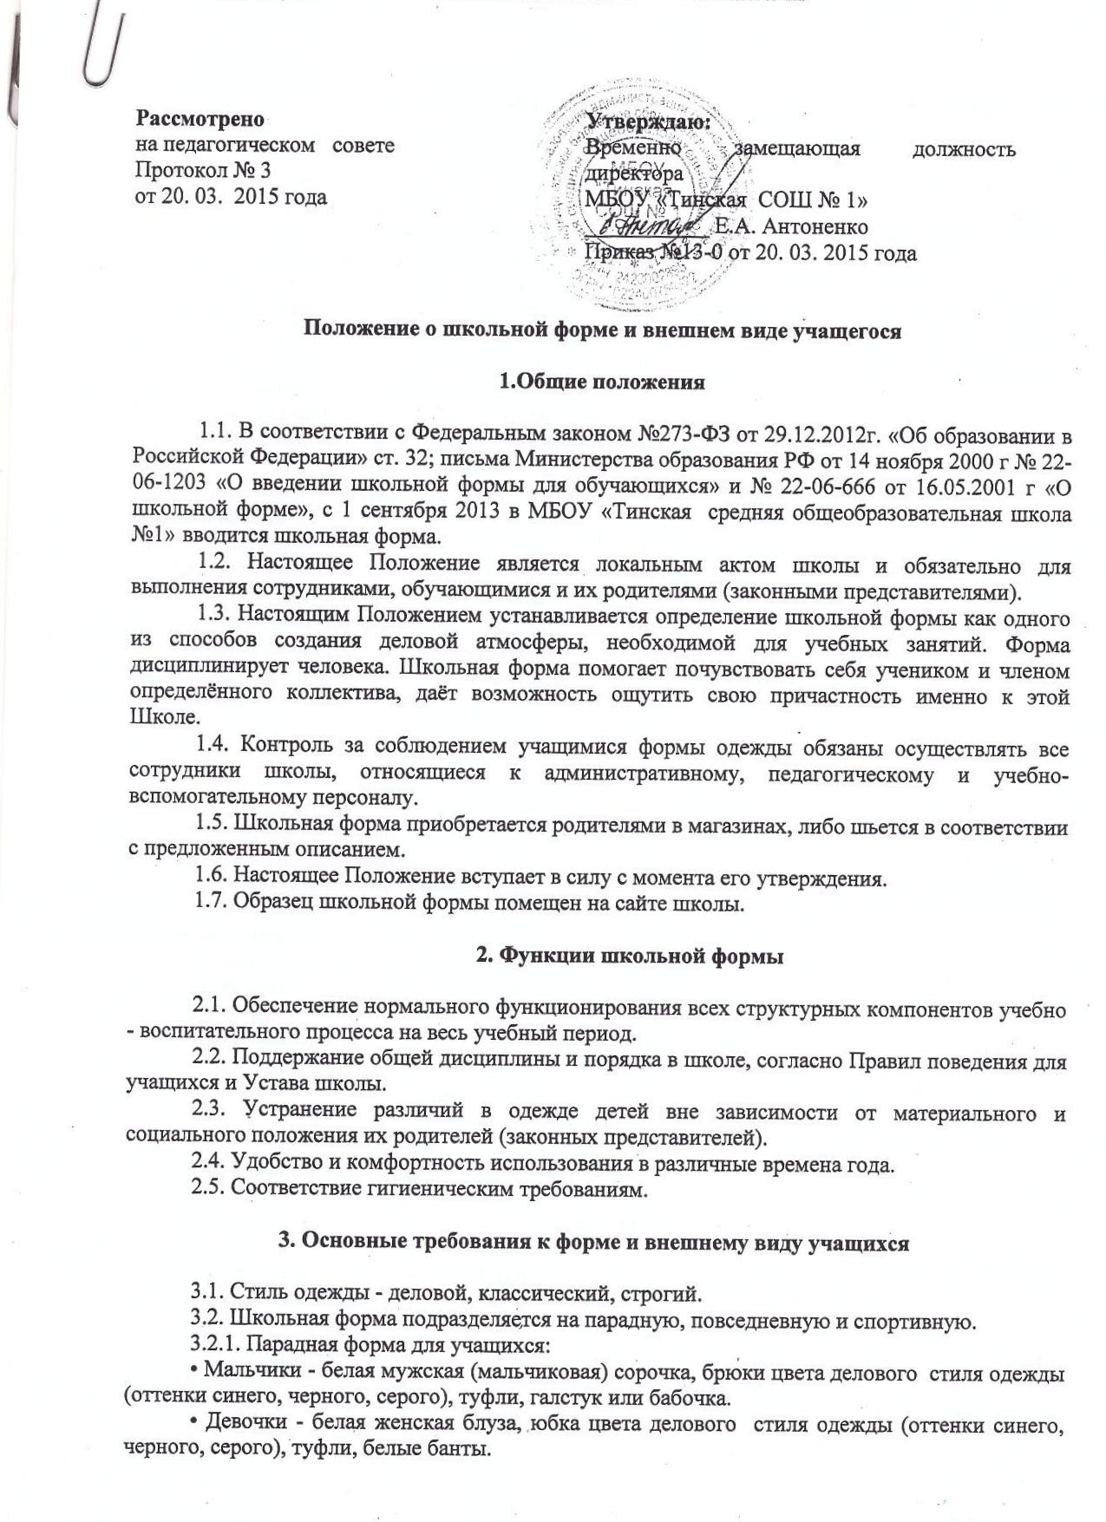
• Мальчики – однотонная мужская (мальчиковая) сорочка, брюки цвета делового стиля одежды (оттенки синего, черного, серого), туфли, галстук, аккуратная стрижка.
• Девочки - однотонная блуза, юбка, брюки цвета делового стиля одежды (оттенки синего, черного, серого), туфли, аккуратная прическа.
3.2.3. Спортивная форма.
• Для занятий в спортивном зале: спортивная обувь и форма, не стесняющую движений и соответствующую теме и условиям проведения занятий.
• Для занятий на открытых спортивных площадках: спортивная обувь и форма, не стесняющую движений и соответствующую теме и условиям проведения занятий. Обувь должна быть на подошве, исключающей скольжение, плотно облегать ногу и не затруднять кровообращение. При сильном ветре, пониженной температуре и повышенной влажности одежда должна соответствовать погодным условиям.
3.2.4. Для занятий на уроках технологии:
• Мальчики - на уроке надевают халат, берет, перчатки (х/б) защитные очки, удобную обувь.
• Девочки - на уроке надевают фартук, косынку. На шее не должно быть украшений. Длинные волосы должны быть собраны сзади в хвост или косу.
3.3. Школьная форма может быть из различных тканей. Цветовая гамма школьной формы для учащихся 5-9 классов: однотонные, спокойные тона, без надписей и рисунков.
3.4. Без школьной формы школьники на занятия не допускаются.
3.5. Сменная обувь должна быть чистой.
3.6. Внешний вид должен соответствовать общепринятым в обществе нормам.
3.7. Педагогический состав работников школы должен показывать пример своим воспитанникам, выдерживать деловой стиль в своей повседневной одежде.

4 Права, обязанности и ответственность

4.1. Учащиеся и родители (законные представители) имеет право:
• выбирать школьную форму в соответствии с предложенными вариантами.
4.2. Учащиеся обязаны:
• Носить повседневную школьную форму ежедневно. Спортивная форму в дни уроков физической культуры приносят с собой. В дни проведения торжественных линеек, праздников школьники надевают парадную форму.
• Одежда должна быть обязательно чистой, свежей, выглаженной
• Бережно относиться к форме других учащихся школы.
4.3. Учащимся запрещено:
4.3.1. Приходить на учебные занятия без школьной формы.
4.3.2.Приходить на учебные занятия, кроме физической культуры, в спортивной
форме.
4.3.3.Посещать занятия без сменной не зависимо от погодных условий
4.3.4. Аксессуары, массивные украшения (бусы, броши, серьги, кольца, ремни с массивными пряжками) в школу носить запрещено.

5. Ответственность

5.1. В случае, если учащийся пришел в школу без школьной формы, по требованию дежурного учителя, классного руководителя он должен написать объяснительную.
5.2. Учащийся может вернуться домой и надеть школьную форму.
5.3. В случае, если учащийся проживает в отдаленном районе - он на занятия допускается, но при этом предоставляет дежурному учителю, классному руководителю дневник, в котором уполномоченное лицо делает запись для родителей с предупреждением о том, чтобы родители приняли соответствующие меры, т.е. обеспечили приход в школу своего ребенка в школьной форме.

6. Права родителей

Родители имеют право:
6.1.Обсуждать на родительских комитетах класса и школы вопросы, имеющие
отношение к школьной форме, выносить на рассмотрение Педагогического совета предложения в отношении школьной формы.
6.2. Приглашать на классный родительский комитет, Педагогический совет, родителей (законных представителей), дети которых уклоняются от ношения школьной формы, и применять к таким родителям (законным представителям) меры в рамках своей компетенции.
7. Обязанности родителей
Родители обязаны:
7.1. Приобрести школьную форму, сменную обувь до начала учебного года.
7.2. Ежедневно контролировать внешний вид учащегося перед выходом его в школу в соответствии с требованиями Положения.
7.3. Следить за состоянием школьной формы своего ребенка, т.е. своевременно ее стирать по мере загрязнения.
7.4. Не допускать ситуаций, когда учащийся причину отсутствия формы объясняет тем, что она постирана и не высохла.
7.5. Ежедневно проверять дневник ребенка в части письменного сообщения об отсутствии школьной формы и принятии мер для обеспечения ребенка школьной формой.
8. Права классного руководителя

Классный руководитель имеет право:
8.1. Разъяснить пункты данного Положения учащимся и родителям под роспись.
9.Обязанности классного руководителя

Классный руководитель обязан:
9.1. Осуществлять ежедневный контроль на предмет ношения учащимися своего
класса школьной формы и сменной обуви перед началом учебных занятий.
9.2. Своевременно (в день наличия факта) ставить родителей в известность о факте отсутствия школьной формы у учащегося.
9.3. Действовать в рамках своей компетенции на основании должностной
инструкции.

